东北大学纪念中国人民抗日战争暨世界反法西斯战争胜利80周年主题升旗仪式
策划案

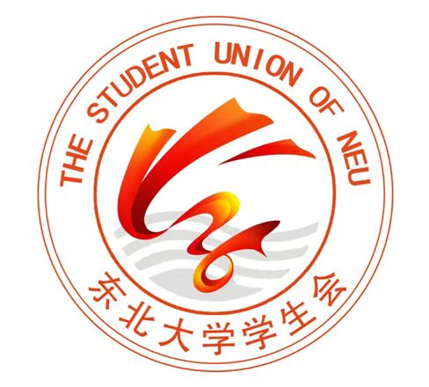

东北大学学生会2025年9月

- 活动背景
中国人民抗日战争是艰苦卓绝的伟大战争。1945年，中国人民历经十四年浴血奋战，终赢得抗日战争的伟大胜利，宣告世界反法西斯战争的完全胜利，和平的阳光再次普照大地。
2025年，我们迎来中国人民抗日战争暨世界反法西斯战争胜利80周年。站在这一具有特殊意义的历史节点，回望先辈们用鲜血与生命守护家国的壮阔征程，我们当铭记历史以史为鉴、缅怀先烈、开创未来。如今，作为新时代的东大青年，我们更应当传承和弘扬伟大抗战精神，踔厉奋发、勇毅前行，为以中国式现代化全面推进强国建设、民族复兴伟业而团结奋斗！

二、活动目的
为隆重庆祝中华人民共和国成立76周年，同时纪念中国人民抗日战争暨世界反法西斯战争胜利80周年，我们在此举行升旗仪式，旨在引导东大学子深入了解抗日战争的光辉历史与伟大意义，深刻感悟伟大抗战精神的丰富内涵与时代价值；进一步学习贯彻习近平新时代中国特色社会主义思想；激励全体学子从历史中汲取奋进力量，树立远大理想，厚植家国情怀，将个人成长与国家发展、民族命运紧密相连，以青春之我、奋斗之我，为实现中华民族伟大复兴的中国梦贡献东大力量。
三、活动主题
纪念中国人民抗日战争暨世界反法西斯战争胜利80周年
- 活动对象
各学院（部）学生代表、各学生组织骨干
- 主办单位
共青团东北大学委员会
- 承办单位
东北大学学生会
- 活动时间
2025年10月1日 7:30 - 8:30
- 活动形式
在综合楼北广场（南湖）、一号田径场（浑南）举办升旗仪式。
- 升旗仪式活动安排
- 场地测量
南湖校区综合楼北广场：80*30米（可容纳600人）
浑南校区一号体育场：100*60米（可容纳1500人）
- 材料物品准备
活动物资：场地电源线，音响，麦克，音乐文件，活动背景板，旗帜，胶带，备用稿件（主持人、学生代表）
各代表队物资：院旗，院服（统一着装），各学生组织旗帜。（特别强调各院的旗杆长短要统一）
- 人员安排
学生会：主持人一名，现场摄影摄像3-5名
发言学生代表一名
国旗护卫队
各学院及各学生组织代表：南湖200人、浑南140人
- 学院队伍相关要求
1.广泛宣传、积极动员，严格按照分配名额，组织学生代表按时到达指定地点参与本次活动，各学院参与人数详见附件一；
2.每支队伍于7:30到达场地，在工作人员的引领下到达各自点位，7:40前整理好队伍阵型。
3.每支队伍设立领队1名，负责整体调度工作，并携带好各组织旗帜，打旗同学查看附件3的站位图，由工作人员引导站到指定位置；
4.统一着装，着装得体，不穿奇装异服，展现东大学子青春向上的精神风貌；
5.请各学院（部）、各学生组织填写活动参与人员名单，以“负责单位名称+人员名单”命名后于9月26日18:00前报送至邮箱：neusu1928@sina.com；
- 活动流程
时间点：
10月1日7点，工作人员提前进行场地布置；
7点30分，各代表团入场；
7点40分，所有人员入场完毕，穿着合体得当，仪态严肃端庄，电子设备提前调成静音；
7点45分前，国旗护卫队在场地西侧准备出旗；
主持人提前5分钟候场，7点50宣布正式开始
具体流程：
- 第一项：出旗；
- 第二项：升国旗，合唱国歌，全体向国旗行注目礼；
- 第三项：请学生代表上台发言；
- 第四项：主持人宣布活动结束，现场工作人员收拾现场，打扫卫生，恢复场地。
- 活动预算
名称 | 单价（元） | 数量（个） | 总价（元）
主展板 | 400 | 2 | 800
副展板 | 200 | 2 | 400
音响 | - | 2 | -
 |  |  | 1200

